大连理工大学2016年高水平运动队篮球项目
招生测试内容、要求及评分标准

一、测试内容
篮球项目测试分为专项素质测试和教学比赛两部分。
1、专项素质测试满分30分，共测三项，每项满分10分，含：
①全场运、传球上篮
②助跑单脚或双脚起跳摸高
③自投自抢投篮：90秒三分篮或60秒二分篮任选其一
上述所有测试项目均为每人测两次，取最好成绩。
2、教学比赛根据运动员技术水平、技战术意识、心理素质等综合评分，满分70分。
二、测试要求
1、全场运、传球上篮
在篮球场（28m×15m）的罚球线和中线处分别设一标志杆，听到发令（开始计时）后运动员按要求的路线，先用右手运球，绕过标志杆1后，用体前变向换左手运球，当绕过标志杆2，脚接触前场地面后，立即用双手胸前传球，将球传给传球队员，绕过标志杆3后，接传球队员回传球并用右手上篮（如下图1）；中篮后，用左手运球按原路线返回。运球绕过标志杆3后，用体前变向换右手运球，绕过标志杆2后传球给传球队员，绕过标志杆1后接传球队员的回传球并用左手上篮。往返3次。当投篮不中时，必须补中（补篮方法不限）方能返回，最后一次投篮命中，球体全部通过篮圈停表。三名评委计时，取中间成绩为有效成绩。
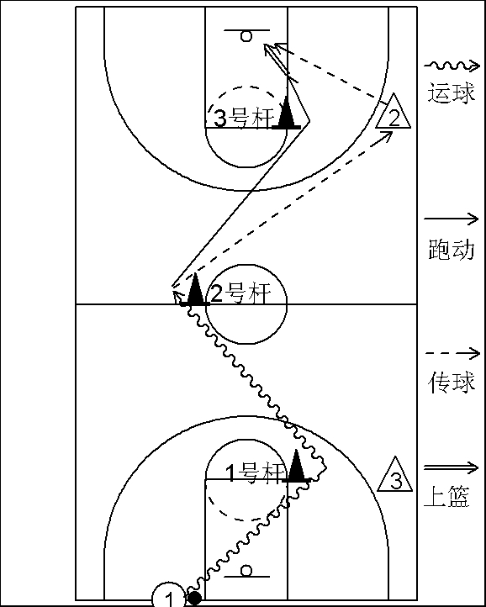
(图1）
2、助跑单脚或双脚起跳摸高
助跑距离约6米，左脚起跳要求右手摸高，右脚起跳要求左手摸高，考生根据自己的助跑摸高习惯选择左侧或右侧助跑。双脚起跳任一手摸高，每人测试两次，取最好成绩。
3、90秒三分篮自投自抢
以三分线为投篮限制线（新规则），运动员听到发令后立即开始投篮，并且自己抢篮板球，然后运球到限制线外投篮，如此持续90秒，计投中次数。
4、 60秒二分篮自投自抢
以篮圈中心的地面投影点为圆心，以4.25米为半径，画一半圆弧为投篮限制线。运动员听到发令后，立即开始投篮，并且自己抢篮板球，然后运球到限制线外投篮，如此持续60秒，计投中次数。
5、教学比赛
教学比赛主要考察运动员篮板球（前、后场），进攻（运球、传球、得分），防守（防守位置、防守脚步、协防、封盖），战术意识。比赛打分采用百分制，其中篮板球20分（前场篮板球10分、后场篮板球10分），进攻30分（运球10分、传球10分、得分能力10分），防守40分（位置、脚步、协防、封盖各占10分），战术意识占10分，满分为100分。按照考生报名的场上位置进行随机分组组织教学比赛，评委根据考生教学比赛表现，依据教学比赛评分标准对每位考生进行现场评分。教学比赛由七名评委分别打分，去掉一个最高分和一个最低分后取平均值再乘以0.7为教学比赛最终得分。
三、专项素质测试标准
男子篮球项目专项素质测试标准
分数 | 全场运、传球上篮 | 助跑单脚或双脚起跳摸高 | 90秒三分篮自投自抢 | 60秒二分篮自投自抢
10 | 42"2 | 3.45米 | 10次 | 10次
9 | 43"7 | 3.4米 | 9次 | 9次
8 | 45"2 | 3.35米 | 8次 | 8次
7 | 46"7 | 3.3米 | 7次 | 7次
6 | 48"2 | 3.25米 | 6次 | 6次
5 | 49"7 | 3.2米 | 5次 | 5次
4 | 51"2 | 3.15米 | 4次 | 4次
3 | 52"7 | 3.1米 | 3次 | 3次
2 | 54"2 | 3.05米 | 2次 | 2次
1 | 55"7 | 3米 | 1次 | 1次
女子篮球项目专项素质测试标准
分数 | 全场运、传球上篮 | 助跑单脚或双脚起跳摸高 | 90秒三分篮自投自抢 | 60秒二分篮自投自抢
10 | 46"5 | 3米 | 10次 | 10次
9 | 48" | 2.95米 | 9次 | 9次
8 | 49"5 | 2.9米 | 8次 | 8次
7 | 51" | 2.85米 | 7次 | 7次
6 | 52"5 | 2.8米 | 6次 | 6次
5 | 54" | 2.75米 | 5次 | 5次
4 | 55"5 | 2.7米 | 4次 | 4次
3 | 57" | 2.65米 | 3次 | 3次
2 | 58"5 | 2.6米 | 2次 | 2次
1 | 1' | 2.55米 | 1次 | 1次
说明：
（1）享受A级资格的运动员专项素质测试合格线为18分，测试总分合格线为80分；享受B级资格的运动员专项素质测试合格线为15分，测试总分合格线为70分。在专项素质得分和总分均合格的情况下，根据场上位置和招生计划按总分由高到低排序确定资格名单；
（2）男篮队员身高2.00米、女篮队员身高1.86米以上的队员（超高运动员，以报到现场测量为准），每超过1公分将在该考生的总成绩上加1分；超高运动员测试成绩不受专项素质分数标准的限制，测试总成绩达到标准可入围参加选拔。

大连理工大学体育教学部
二〇一六年一月八日

